Өткізген: Каримова А.У № «Балбөбек» тобы Білім беру саласы: Шығармашылық.
Бөлімі: аппликация.
Тақырыбы: «Қысқы түн».
Мақсаты: қысқы табиғат көріністерін әңгімелей білу дағдыларын жетілдіру; жапсырудың әдіс-тәсілдерін үйрету; өз беттерімен жұмыс істеу дағдыларын дамыту; қайшымен жұмыс істей білу қабілеттерін арттыру; табиғатты сүюге, қорғауға, ұқыптылыққа тәрбиелеу.
Қажетті құрал-жабдықтар мен көрнекіліктер: үлестірмелі материалдар, тақырыпқа байланысты түрлі суреттер, үнтаспа, ақ қағаз, желім, қайшы, ойыншықтар.
Алдын ала жүргізілетін жұмыс: уақыт мезгілі туралы түсінік беру.
Сөздік жұмыс: қысқы түн, суық түн, айлы түн.
Билингвальды компонент: қыс - зима, түн - ночь.

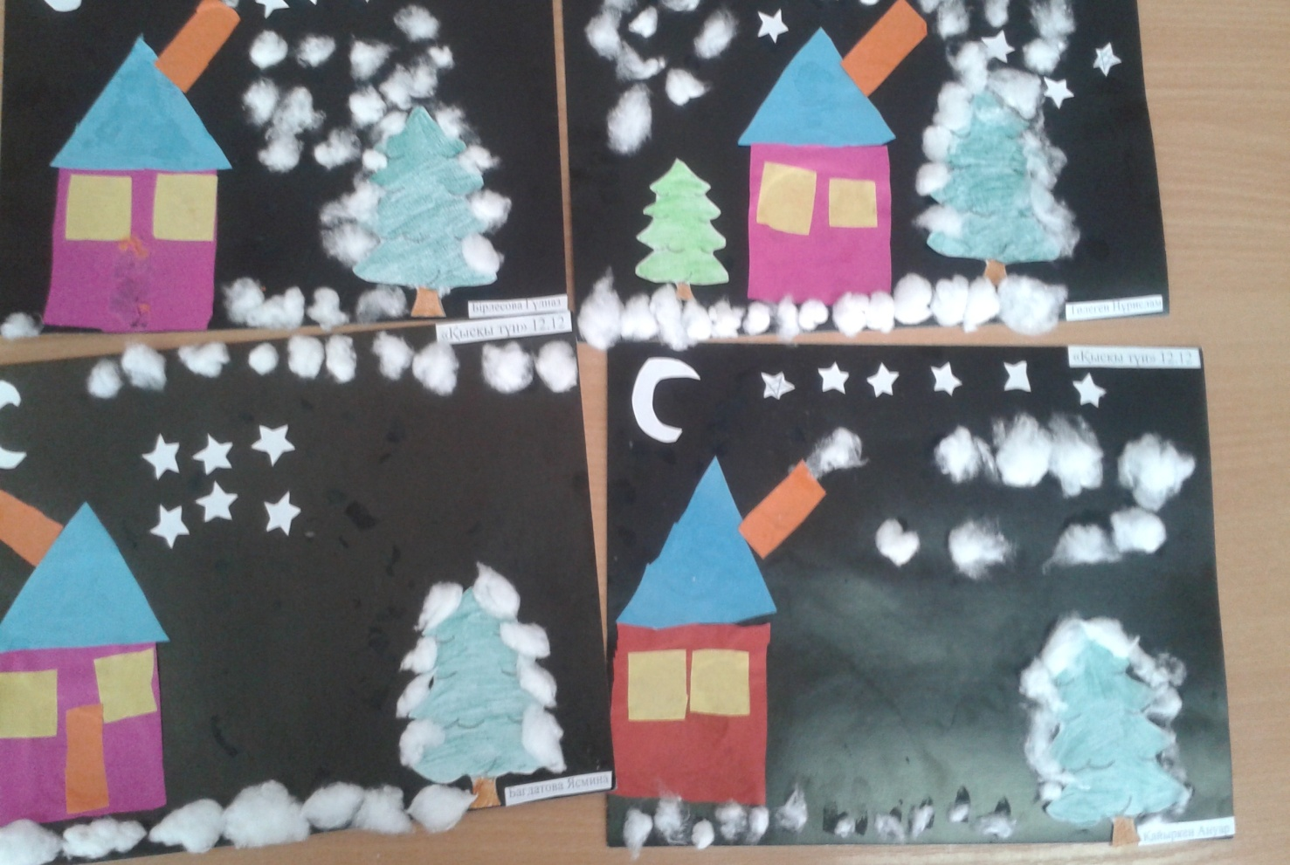

Оқу іс-әрекетінің кезеңдері | Педагогтің іс-әрекеті | Балалардың іс-әрекеті
 | Шаттық шеңберін құру. Педагог  Е. Өтетілеуұлының өлеңін оқиды:  Алақай, алақай!  Қуанды балақай:  Күз ауды,  Қар жауды.  Құс кетті,  Қыс кепті.  Айдала, бақшалар -  Айнала ақша қар.  Шығамыз топ бала,  Соғамыз аққала!  - Балалар, қазір қыс мезгілі. Қыс  айларын атаңдаршы?  - Қыс мезгілі қандай болады? | Балалар өлең  жолдарын педагогпен бірге  көңілді жүріп  қайталайды.  - Желтоқсан,  қаңтар, ақпан.  - Қыста қар жауады, күн суытады,  айнала аппақ  қарға оранады.
 | Педагог балалардың назарын | Адамдар жылы
 | үлестірмелі материалдағы «Қысқы | киінеді, үйлеріне
 | түн» сюжетті суретіне аударады. | от жағады.
 | - Мына суреттен не көріп | - Жауған қарды,
 | тұрсыңдар? | қатар тұрған үй-
 | - Дұрыс айтасыңдар, балалар, су- | лерді, мұржадан
 | ретте қысқы түн бейнеленген. | шыңқан түтінді.
 | Билингвальды компонент: | Балалар қай-
 | қыс - зима, түн - ночь. | талайды:
 |  | қыс - зима, түн -
 | Педагог «Қысқы түн» тақырыбы | ночь.
 | бойынша әңгіме өткізеді.
 | - Қар жауып түр. Үйлердің | Педагогтің
 | мұржаларынан будақтап түтін шығып жатыр. Аулада балалардың  іс-әрекетіміздің тапсырмасы бойынша осы суретке қарап, қысқы айлы  түндегі үйлерді қиып жапсырамыз.  . | әңгімесін мұқият  тыңдап,суретке  қарайды.
 |  | Балалар
 | 1-үлгіден қоңыр түсті қағазды қиып | педагогтің айтып
 | аламыз. | көрсетуі бойынша
 | 2. Үйдің шатырын қиямыз. | жұмыс жасайды.
 | 3. Үйдің мұржасын, одан шығып
 | жатқан түтінді мақтаны алып жапсырамыз7
 | Үйіміздің бөлшектері дайын болып
 | қалды, енді несі жетпейді?
 | - Дұрыс, енді сары түсті қағаздан
үйдің терезелерін қиямыз.
Мақтаны қар тәріздес жапсырамыз Педагог
 | балалардың жұмыстарын аралап | - Терезелері.
 | жүріп көреді, көмектеседі.
 | Сергіту жаттығуы.
 | Қайда екен қолымыз, | Балалар қолдарын
 | Оңымыз бен солымыз. | жоғары-төмен
 | Білеміз бе оны біз? | көтеріп, қимылдар
 | Міне, оң мен солымыз. | жасап дем алады.
 | Міне, алақай, қолымыз,
 | Қол созайың бір, екі.
 | «Өзін-өзі тану» кітабынан.
 | - Ал, балалар, сергіп алдық. Енді жұмысымызды аяқтайың. Дайындаған бөлшектерімізді үлгіге қарап отырып, рет-ретімен жапсырайық. | Балалар үлгіге қарап, қиылған бөліктерді үйлестіріп жапсырады.
Рефлек-сиялық-түзетушілік | - Міне, үйіміз де дайын болды. Педагог балалардың жұмыстарын мадақтап, оқу іс-әрекетін аяқтайды. | Бір-бірінің жұмыстарын қарап, өздерінің жұмысымен салыстырады.
Күтілетін нәтиже:
жасайды: тұрғын үйлерді жапсырады;
түсінеді: қысқы табиғат ерекшеліктерін, адамдардың тіршілігін;
қолданады: үйдің бөлшектерін қиюды және жапсыруды.

